РОССИЙСКАЯ ФЕДЕРАЦИЯ
Саратовская область, город Балашов
Администрация Балашовского муниципального района Саратовской области

Муниципальное автономное дошкольное образовательное учреждение
«Детский сад комбинированного вида «Юбилейный»
города Балашова Саратовской области»
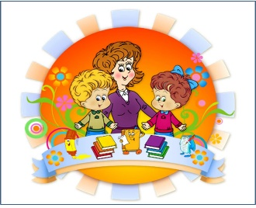 | 412309, Саратовская область,  г. Балашов, ул. М. Луначарского, д. 2  Телефон: (884545) 4-26-54  эл. почта: Detskijsad.yubileiniy@yandex.ru

ОБУЧАЮЩИЙ СЕМИНАР
на тему
«Конструирование непрерывной образовательной деятельности в соответствии с требованиями
ФГОС ДО»

Автор – составитель:
воспитатель высшей квалификационной категории
Шпотова Вера Викторовна

2022 г.
Аннотация
Одной из актуальных вопросов современного дошкольного образования при активном внедрении федерального государственного образовательного стандарта дошкольного образования (далее – ФГОС ДО) является повышение эффективности воспитательно – образовательного процесса. Вступивший в силу ФГОС ДО, предоставил дошкольной образовательной организации (далее – ДОО) дать возможность выбора использовать любые образовательные программы. Но какую бы программу не выбрало ДОО, содержание программы должно быть направлено на создание условий развития ребенка, открывающих возможности для его позитивной социализации, его личностного развития, развития инициативы и творческих способностей на основе сотрудничества со взрослыми и сверстниками, и соответствующим возрасту видам деятельности.
В основе результативности работы ДОО лежит постоянное совершенствование воспитательно-образовательного процесса.
На сегодняшний день у педагогов ДОО возникает вопрос: «Как же правильно спроектировать непрерывную образовательную деятельность в соответствии с ФГОС ДО?» Для этого сначала давайте разберемся, что такое непрерывная образовательная деятельность (далее – НОД).
Каждый представляет ее по-своему. Просто или сложно построить НОД? Если подумать в жизни есть вещи, без которых мы не можем обойтись и практически все из них по своей структуре непростые. Разобраться, любая, даже сложнейшая вещь, состоит из простых элементов. Например, даже в детском саду из обычных блоков детского лего дети могут построить дома и замки любимых героев. Тогда что говорить о возможности в реальной жизни: тридцать три буквы алфавита, и мы можем прочитать любые литературные произведения, всего семь цветов и вот мы любуемся картинами великих мастеров, а если умело сложить семь нот и получится прекрасная музыка. Также из стандартных деталей собираются совершенно различные по сложности и назначению конструкции: механические, электронные, гидравлические и т.д.
Вот сейчас попытаемся создать определенный «конструктор для сборки НОД».
Итак, непрерывная образовательная деятельность – это основная форма образовательной деятельности в детском саду, ведущая форма организации совместной деятельности педагога с детьми, которая определяется уровнем освоения основной образовательной программы дошкольного образования, текущей темой и решает конкретные образовательные задачи через реализацию совместной деятельности.
Структура НОД направлена на решение определенных педагогических задач и предлагает выбор адекватных методов и приемов. Структура НОД в соответствии с ФГОС ДО строится на субъектной (партнёрской, равноправной) позиции взрослого и ребёнка; на диалогическом (а не монологическом) общении взрослого с детьми; на продуктивном взаимодействии ребёнка со взрослыми и сверстниками; на партнерской форме организации образовательной деятельности (возможностью свободного размещения, перемещения, общения детей и др.).
При составлении и оформлении конспекта непрерывной образовательной деятельности педагог должен помнить, что от качества разработки будет зависеть качество образовательной работы с детьми. НОД надо продумывать так, чтобы даже самый неопытный педагог сразу имел бы представление, какого вида это занятие, в какой форме оно построено, какие методы и приемы будут использованы, где проводится занятия, какой материал будет использован на занятии, какая должна быть предварительная работа и т.д.

Как же правильно сконструировать
непрерывную образовательную деятельность?
Начнём с титульного листа:
Вверху титульного листа указывается полное название дошкольного образовательного учреждения.
Посередине листа идёт надпись:
Конспект
непрерывной образовательной деятельности (или ООД)
по ОО «……………»
на тему «……………»
для детей (возрастной группы).
Ниже названия конспекта справа
указывается фамилия автора и
его должность.
В конце титульного листа, посередине пишется ваш
населенный пункт, год.
Следующий лист начинается с программного содержания.
Программное содержание НОД:
1. Определить программное содержание НОД, опираясь на:
- образовательную программу дошкольного образования, программу воспитания и обучения детей;
- ранее составленный перспективный план воспитательно-образовательной работы в группе;
- время года, в период которого создается занятие и наличие приближающихся или недавно закончившихся социальных явлений (праздников, выборов и т.п.);
- уровень развития детей, входящих в группу;
- ранее составленный индивидуальный перспективный план работы с ребенком.
2. Необходимо сформулировать программное содержание, которое, как и на всех видах занятий будет включать в себя три вида основных задач: образовательная (обучающая), развивающая, воспитательная.
Образовательные (здесь мы можем расширять знания, обогащать представления о предметах и явлениях окружающего и др. Удобно начинать формулировку данных задач со слов: закрепить, обобщить, расширить, уточнить, систематизировать, совершенствовать и т. п. какие-либо программные знания, умения, навыки.
Развивающие (применительно к дисциплинам «логопедия» и МРР, развитие характеристик голоса, дыхания, фонематического слуха и др. задачи развития речи, чаще развивают психические процессы - зрительную, слуховую, тактильную, двигательную внимание, память, восприятие и пр.).
Воспитательные предполагает воспитание в рамках проводимого занятия каких-либо нравственных качеств (культуру речевого общения, коллективизм, дисциплину, взаимопомощь, любовь к животным, уважение к труду, дисциплину на занятии и др.).
3. Определившись с задачами, далее следует подобрать игры, упражнения и задания, которые помогут решить поставленные задачи. Следует обратить внимание, что обязательно, вначале составляется программное содержание (на основе учета потребностей ребенка или группы детей) и лишь потом, текст конспекта НОД.
4. Следующий шаг – подбор материала, который потребуется для проведения выбранных игр, упражнений, заданий и достижения ранее определенных задач. Весь материал необходимо будет указать, перечислить, возможно, деление материала на демонстрационный и раздаточный.
5. Перед тем как приступить к проведению занятия необходимо запланировать и провести предварительную работу, цель которой заключается в выяснении представлений детей по выбранной тематике. Как правило, это беседы, прослушивание различных произведений, их заучивание, рассматривание картин, экскурсии, наблюдения.
6. Последнее, что необходимо правильно продумать индивидуальную работу с детьми. Необходимо учесть деятельность особо развитых детей (задания более сложные или дополнительные); работу с отстающими детьми (выделить их особо слабые стороны, которым будет уделено несколько больше внимания); взаимодействие с «трудными» детьми (подобрать такие приемы работы и их сочетаемость, чтобы и эти дети увлеклись заданиями и смогли избежать конфликтов со сверстниками и педагогами).
7. Немаловажно в конспекте указать словарную работу – это новые слова, значение которых детям надо объяснить.
И, только потом, начинается описание НОД.
Непрерывная образовательная начинается с вводной части (мотивационной ситуации), которая длится 3-5 минут.
Во вводной части происходит включение ребенка в познавательную деятельность через игровую ситуацию, дидактическую игру; создание ситуации успеха через практическое задание, с которым может справиться каждый ребенок и которое основано на ранее полученных представлениях и связано с новым материалом; постановка цели мероприятия через раскрытие учебной задачи перед детьми.
При этом надо не забывать, что у педагога должен быть эмоционально положительный тон; он должен заранее продумать место расположения детей; составить четкие и грамотные вопросы, которые сформулирует детям; а также рационально использует время.
Вторая часть - основная (например, открытие нового материала).
Здесь идет актуализация имеющихся представлений, умений, навыков, являющихся основой для открытия нового; акцентирование внимания на затруднениях через столкновение знания с незнанием, умения с неумением; выдвижение предложений, идей, способов действий; выбор предложений, идей, способов действий; повторение и включение нового материала в систему знаний ребенка через дидактические игры, игровые ситуации, задания; формулировка выводов и подведение итога через оценку и самооценку.
В основной части педагог должен создать:
- мотивационную ситуацию для открытия нового;
- рационально подобрать приемы актуализации ранее полученных представлений; фиксировать в речи детей затруднения и пути выхода из них;
- использовать разнообразные формы организации детей (работа малыми группами, парами, индивидуальная и коллективная работа);
- дать детям предоставление возможности выбора заданий;
- коммуникативно взаимодействовать на детей;
- использовать подводящие и побуждающие диалоги,
- задания для совместной деятельности педагога и детей, самостоятельной деятельности;
- использовать системы поощрений и авансирования личности;
- обеспечивать двигательную активность детей.
Третья часть – заключительная (рефлексия) (до 3-5 минут). Происходит фиксация в речи детей нового понятия или способа действия; организация рефлексии и самооценки собственной и коллективной деятельности; осмысление достижений.
Педагог должен оказать помощь детям в осмыслении собственной деятельности и личных достижений. Для организации беседы использует вопросы к детям: «Что нового вы узнали?», «Где можно применить новое знание?», «Можете ли вы научить кого-либо делать так же?» и др. (вопросы могут быть связаны с программными содержанием мероприятия, формой его проведения, эмоциональным состоянием детей, их познавательной деятельностью).
В настоящее время вся непрерывная образовательная деятельность строится на принципах интеграции. Это, когда один основной вид деятельности входит в другой. Непрерывная образовательная деятельность, построенная на принципах интеграции, позволяет повышать интерес детей, желание заниматься. Активность детей, как правило, всегда высокая. НОД можно построить и в интеграции двух доминирующих образовательных областей. Например, воспитателя и учителя-логопеда, воспитателя и музыкального руководителя.
Предлагаем педагогам использовать в работе технологическую карту
НОД. Она дает представление об идее и логике образовательной
деятельности, отражает последовательность действий и диалога с детьми, но
не ограничивает воспитателя и детей в импровизации, идеях, свободном
выборе и общении.
Технологическая карта - своего рода современная форма планирования
педагогического взаимодействия педагога и воспитанников на занятии. Это
описание процесса в виде пошаговой, поэтапной последовательности
действий с указанием примерных средств, задач и предполагаемых
результатов. Конструирование технологической карты полезно педагогам,
осваивающим новые методики и технологии, так как её использование
поможет определить структуру образовательной деятельности, выбрать
оптимальную форму, наиболее эффективные методы, рационально
распределить время.
Технологическая карта позволит администрации образовательной
организации контролировать выполнение программы и достижение
планируемых результатов, а также осуществлять необходимую
методическую помощь
Предлагаем педагогам использовать в работе технологическую карту
НОД. Она дает представление об идее и логике образовательной
деятельности, отражает последовательность действий и диалога с детьми, но
не ограничивает воспитателя и детей в импровизации, идеях, свободном
выборе и общении.
Технологическая карта - своего рода современная форма планирования
педагогического взаимодействия педагога и воспитанников на занятии. Это
описание процесса в виде пошаговой, поэтапной последовательности
действий с указанием примерных средств, задач и предполагаемых
результатов. Конструирование технологической карты полезно педагогам,
осваивающим новые методики и технологии, так как её использование
поможет определить структуру образовательной деятельности, выбрать
оптимальную форму, наиболее эффективные методы, рационально
распределить время.
Технологическая карта позволит администрации образовательной
организации контролировать выполнение программы и достижение
планируемых результатов, а также осуществлять необходимую
методическую помощь
Предлагаем педагогам использовать в работе технологическую карту
НОД. Она дает представление об идее и логике образовательной
деятельности, отражает последовательность действий и диалога с детьми, но
не ограничивает воспитателя и детей в импровизации, идеях, свободном
выборе и общении.
Технологическая карта - своего рода современная форма планирования
педагогического взаимодействия педагога и воспитанников на занятии. Это
описание процесса в виде пошаговой, поэтапной последовательности
действий с указанием примерных средств, задач и предполагаемых
результатов. Конструирование технологической карты полезно педагогам,
осваивающим новые методики и технологии, так как её использование
поможет определить структуру образовательной деятельности, выбрать
оптимальную форму, наиболее эффективные методы, рационально
распределить время.
Технологическая карта позволит администрации образовательной
организации контролировать выполнение программы и достижение
планируемых результатов, а также осуществлять необходимую
методическую помощь
Предлагаем педагогам использовать в работе технологическую карту
НОД. Она дает представление об идее и логике образовательной
деятельности, отражает последовательность действий и диалога с детьми, но
не ограничивает воспитателя и детей в импровизации, идеях, свободном
выборе и общении.
Технологическая карта - своего рода современная форма планирования
педагогического взаимодействия педагога и воспитанников на занятии. Это
описание процесса в виде пошаговой, поэтапной последовательности
действий с указанием примерных средств, задач и предполагаемых
результатов. Конструирование технологической карты полезно педагогам,
осваивающим новые методики и технологии, так как её использование
поможет определить структуру образовательной деятельности, выбрать
оптимальную форму, наиболее эффективные методы, рационально
распределить время.
Технологическая карта позволит администрации образовательной
организации контролировать выполнение программы и достижение
планируемых результатов, а также осуществлять необходимую
методическую помощь
Многие современные педагоги в своей работе используют различные способы конструирования НОД в соответствии с выбранной технологией или методикой. Одним из таких способов является технологическая карта.
Технологическая карта – это описание процесса в виде пошаговой, поэтапной последовательности действий с указанием примерных средств, задач и предполагаемых результатов.
По сравнению с традиционными конспектами в технологической карте раскрывается тема изучения материала, а не занятие, что дает возможность системно освоить содержание от цели до результата, поставить и решить задачи достижения не только предметных, но и личностных результатов.
Технологическая карта в дидактическом контексте представляет проект воспитательно – образовательного процесса, в котором представлено описание от цели до результата с использованием инновационной технологии работы с информацией.
Технологическая карта позволяет увидеть запланированный изучаемый материал целостно и системно, проектировать образовательный процесс по освоению темы с учетом возрастных и индивидуальных особенностей дошкольника, гибко использовать эффективные приемы и формы работы с детьми на занятии, согласовать действия педагога и воспитанников, организовать самостоятельную деятельность дошкольников в процессе развития и воспитания.
Для того чтобы освоить эти технологии, необходимо найти способ их детального описания, конструирование НОД в соответствии с выбранной образовательной технологией, либо методикой. Одним из таких способов описания, является технологическая карта.
Проектирование технологической карты
Технологическая карта – это новый вид методической продукции, обеспечивающей эффективное и качественное образование в ДОО и возможность достижения планируемых результатов освоения основных образовательных программ в соответствии с ФГОС дошкольного образования. Конструирование технологической карты полезно педагогам, осваивающим новые методики и технологии, так как её использование поможет определить структуру образовательной деятельности, выбрать оптимальную форму, наиболее эффективные методы, рационально распределить время.
Использование технологической карты:
- помогает установить внутреннее единство всех компонентов образовательной деятельности;
- позволяет достаточно успешно планировать образовательную деятельность, так как в арсенале у педагога появляется определенный алгоритм действий;
- дает педагогу определенную психологическую защищенность, уверенность в правильности своих действий.
Предлагаю вам структуру и образец заполнения технологической карты в виде совместной образовательной деятельности педагога с детьми.

Структура технологической карты
1. Мотивационно - побудительный этап (вводно – организационный момент) предполагает организацию детей, переключение внимания детей на предстоящую деятельность, стимуляцию интереса к ней, создание эмоционального настроя, точные и четкие установки на предстоящую деятельность, сюрпризный момент или создание проблемной ситуации.
2. Организационно- деятельностный этап:
1. Актуализация знаний - создание ситуации, в которой возникает необходимость в получении новых представлений и умений
2. Восприятие и усвоение нового материала – этап, на котором выполняется умственная и практическая деятельность, реализуются все поставленные задачи; осуществляется индивидуализация обучения (минимальная помощь, советы, напоминания, наводящие вопросы, показ, дополнительное объяснение, создание условия для того, чтобы каждый ребенок достиг результата).
3. Рефлексивно – корригирующий этап: подведение итогов и оценка результатов образовательной деятельности.

РОССИЙСКАЯ ФЕДЕРАЦИЯ
Саратовская область, город Балашов
Администрация Балашовского муниципального района Саратовской области
Муниципальное автономное дошкольное образовательное учреждение
«Детский сад комбинированного вида «Юбилейный»
города Балашова Саратовской области»
412309, Саратовская область,
г. Балашов, ул. Малая Луначарского, д. 2
Телефон: (884545) 4-26-54
эл. почта: Detskijsad.yubileiniy@yandex.ru

Технологическая карта
Интегрированная непрерывная образовательная деятельность
по ОО «Познавательное развитие»
«О той войне»

в группе компенсирующей направленности (ОНР) для детей дошкольного возраста 5-6 лет

Автор - составитель:
воспитатель
Шпотова Вера Викторовна

2022 г.

Цель: приобщение детей к нравственно-патриотическим ценностям.

Задачи:
Образовательные: расширять знания детей о событиях Великой Отечественной войны 1941-1945 гг., о героическом прошлом народа;
- дать детям понятие о значимости праздника «День Победы».
Коррекционно-развивающие: развивать любознательность, кругозор детей, стремление узнать больше нового, полезного, интересного об истории своей страны;
- развивать у детей способность сопереживать другим людям;
- развивать память, внимание, мышление, связную речь, умение слушать и анализировать музыкальное произведение;
- развивать умение отвечать на вопросы полным предложением, принимать активное участие в диалоге с воспитателем;
- обогащать словарный запас детей.
Воспитательные: воспитывать уважение к памяти воинов – победителей, к традиции преемственности поколений;
- воспитывать чувство патриотизма и любви к своей Родине, уважение к ветеранам ВОВ, желание заботиться о них;
- воспитывать чуткое, доброжелательное отношение к товарищам.
Виды деятельности: игровая, коммуникативная, познавательная, двигательная.
Материалы и оборудование: Проектор, экран, ноутбук, презентация «О той войне…»; фотографии и иллюстрации боевых сражений, Парада Победы; боевые ордена; аудиозапись песен «День Победы» Д. Тухманова, «Священная война» А. Александрова, В. Лебедева-Кумача, аудиозапись со звуками стрельбы; георгиевские ленточки по количеству детей; военный рюкзак; альбомные листы, вода в стаканчике, салфетки, восковые карандаши, кисть № 5.
Программно-методическое обеспечение: АООП ДО МАДОУ д/с «Юбилейный»
Место проведения: игровая комната.
Участники: дети дошкольного возраста 5-6 лет, воспитатель.
Предварительная работа: чтение произведений художественной литературы о ВОВ; заучивание стихотворений; рассматривание иллюстраций и фотографий о ВОВ; оформление уголка в группе.

Организационная структура

Этапы деятельности | Деятельность воспитателя | Деятельность детей
Мотивационно-побудительный (проблемная ситуация, мотивация к деятельности) | Воспитатель: Ребята, какое сегодня прекрасное утро! Я вижу у вас хорошее настроение. Приглашаю вас всех в круг. Покажите мне свои ладошки, а теперь потрите их. Что вы чувствуете? Это тепло ваших добрых сердец и душ. Давайте передадим тепло друг другу.  Воспитатель: Ребята, сегодня, когда я подошла к нашей группе, возле двери лежал военный рюкзак. Давайте посмотрим, что в нем лежит.  Воспитатель: Что это?  Воспитатель: Правильно. Это письмо не простое, а фронтовое. Давайте его прочитаем.  «Дорогие ребята! Если вы хотите отправиться в прошлое, наденьте этот головной убор»  Воспитатель: Ребята, что это за головной убор?  Воспитатель: Давайте наденем пилотки, закроем глаза и послушаем тишину.  Слышатся звуки мирной тишины  Воспитатель: В тишине слышен шум ветра, пение птиц, гул машин, чьи-то шаги. Это, ребята– мирная тишина. А сейчас откройте глаза.  Слышатся звуки военных действий  Воспитатель: Ребята, как вы думаете, что это за звуки? Слышны ли звуки выстрелов, рева танка в мирное время? Когда раздаются такие звуки?  Воспитатель: Ребята, а хотите узнать больше о ВОВ?  Воспитатель предлагает детям присесть на стульчики. | Дети: тепло.  Дети: это письмо.  Дети: это пилотка.  Дети закрывают глаза и слушают.  Ответы детей.  Дети: да.
Организационно-поисковый, деятельностный  (деятельность: развивающая, познавательная, поисковая и т.д.) | Просмотр презентации «О той войне…»  Слайд 1  Много лет назад был такой же, как сейчас теплый солнечный день. Люди занимались своим делом, работали, учились, дети ходили в детский сад.  Слайд 2  Но вдруг, внезапно, люди узнали, что на нашу землю напали враги (фашисты), так 22 июня 1941года началась Великая Отечественная война. На нашу страну налетели вражеские самолеты, понаехали танки, пришли солдаты с оружием и сразу все изменилось.  Слайд 3  Все люди поднялись на защиту нашей Родины. На фронт ушли не только воины нашей армии, но даже женщины и дети.  Слайд 4  Наши воины храбро сражались за нашу Родину, проявляли героизм, не боялись врага. После тяжелого боя солдаты отдыхали у костра, ели, набирались сил, чтобы снова идти в бой. Не сразу удалось нашим солдатам прогнать врага. Ведь фашисты долго готовились к войне, у них уже было много оружия и техники. Четыре года воевал с врагами наш народ.  9 мая 1945 года война закончилась нашей победой.  Слайд 5  И с тех пор, каждый год в этот день 9 мая наш народ празднует великий День Победы. Люди ходят к вечному огню возлагать цветы. Вечный огонь символизирует вечную память о подвигах наших отважных солдат. А на плитах перечислены фамилии погибших на той войне. И в нашем городе есть Монумент славы, это большой мемориальный комплекс с вечным огнем в честь Балашовцев погибших, защищая Родину. Высокая стела, выполненная в виде двух треугольников, символизирует гражданскую войну 1917 – 1922 годов и Великую Отечественную войну 1941 – 1945 годов.  Слайд 6  Ребята, даже сейчас некоторые из тех, кто много лет назад защищал нашу Родину от врага, ещё живы. Но они уже очень старенькие и многим из них даже тяжело ходить. Их называют ветеранами. В День Победы они надевают все свои военные награды, собираются вместе, чтобы вспомнить военные годы.  Воспитатель показывает детям Георгиевские ленточки.  Воспитатель: Несколько лет назад появилась очень хорошая традиция. В День Победы люди прикалывают к одежде на грудь Георгиевскую ленточку в знак памяти о боевых заслугах нашего народа. Чёрный цвет означает дым, а оранжевый – огонь. И мне сейчас вам хочется подарить георгиевские ленточки.  Воспитатель на грудь каждому прикалывает георгиевскую ленточку.  Воспитатель: Ребята, а вы хотели бы стать солдатами и защищать нашу Родину. Как вы думаете какими качествами должен обладать солдат?  Игра «Какими качествами должен обладать солдат» (передаём звезду)  Воспитатель: Но солдатом может стать не каждый, для этого вы должны пройти сложные испытания. Согласны?  Воспитатель: Я для вас приготовила препятствия, которые должен преодолеть настоящий солдат.  1 препятствие  Дидактическая игра «Танграм»  Сконструировать по схеме самолет, вертолет, корабль.  Воспитатель: Что это?  Воспитатель: Из каких фигур состоит самолет? Вертолет? Корабль?  Воспитатель: Какого цвета фигуры?  Воспитатель: Молодцы, ребята, с этим препятствием вы справились.  2 препятствие  «Найди тень военной техники»  Воспитатель: Ребята, какую военную технику вы видите?  Воспитатель: Чем отличаются танки?  Воспитатель: Молодцы ребята и с этим препятствием вы справились.  3 препятствие  Физкультминутка  Воспитатель показывает картинки с изображением военной техники и цифр.  Улыбнёмся мы друг другу,  А потом поднимем руки 5 раз.  Сколько танков здесь зелёных,  Столько выполним наклонов.  Приседаем столько раз,  Сколько кораблей у нас.  Самолёты посчитай скорей,  И попрыгай веселей.  Улыбнёмся мы сейчас ещё много, много раз!  4 препятствие  Игра «Подумай и назови»  (Дети встают в круг, воспитатель с мячом в руках стоит в центре круга. Ребёнок, которому воспитатель бросит мяч, должен поймать его, назвать предмет или оружие, которое помогало нашим солдатам бороться с врагами, и вернуть мяч воспитателю и т. д.)  Воспитатель: Молодцы ребята, вы и с этим препятствием справились.  5 препятствие  Воспитатель: Нам осталось одно препятствие. Ребята, проходите и садитесь за столы.  Воспитатель: Отгадайте загадку:  Алые букеты в небе расцветают,  Искорками света лепестки сверкают.  Вспыхивают астрами голубыми, красными,  Синими, лиловыми – каждый раз все новыми.  А потом рекою золотой текут.  Что это такое?  Воспитатель: Правильно, в честь Победы запускают салют.  Слайд 5  Воспитатель: давайте рассмотрим, какой формы бывает салют?  Во время рассматривания салюта воспитатель обращает внимание, что пучки салюта могут состоять из линий, исходящих из одной точки в произвольном направлении: по кругу как лучи солнца, в виде полукруга – как веер, парные и одиночные линии, на концах лучей огоньки в виде звездочек, снежинок, кружков.  Воспитатель: Какие цвета использованы при изображении салюта?  - На каком фоне изображен салют? Почему?  - Какая иллюстрация салюта вам больше понравилась?  Воспитатель: Сегодня мы с вами нарисуем «Салют Победы». Последнее испытание в том, что вы сами должны придумать свой праздничный салют, какой бы вам хотелось увидеть в ночном небе нашего города на празднике «День Победы».  Воспитатель: Рисовать салют мы будем способом «Проступающий рисунок».  Сначала рисунок рисуется восковыми мелками, а потом покрывается черной, темно – синей, фиолетовой краской.  Воспитатель показывает и объясняет, как правильно рисовать салют.  Воспитатель: Что вы будете рисовать?  - Каким способом, как он называется?  - Как мы будем рисовать салют?  Воспитатель: Прежде, чем приступить к работе, давайте сделаем пальчиковую гимнастику «Салют»  Вокруг все было тихо, И вдруг - Салют! Салют! Ракеты в небе вспыхнули И там, и тут! И там, и тут! Пальчики собраны в кулачки. Разжать пальчики Растопырить пальчики веерообразно. Вновь сжать и раскрыть пальчики веером  Воспитатель: Приступаем к работе.  Во время рисования воспитатель подходит к детям, помогает при затруднениях, обращает внимание на аккуратность.  Готовые работы рассматриваются.  Оформляется выставка «Салют Победы».  Воспитатель: Молодцы ребята, вы справились со всеми препятствиями. Теперь вы - настоящие солдаты и я хочу вас наградить орденом Победы.  Воспитатель: Ребята, нам пора в будущее. Снимаем пилотки, повернулись вокруг себя. | Дети смотрят презентацию и внимательно слушают воспитателя.  Дети передают звездочку и называют качества солдата.  Дети: да.  Дети: самолет и др.  Дети: треугольник, квадрат, ромб.  Дети: красный, желтый, синий.  Дети: Самолеты, танки, вертолёт.  Дети: У одного танка наверху есть автомат, а у другого нет.  Дети выполняют движения.  Дети называют оружие.  Дети садятся за столы.  Дети: салют  Ответы детей.  Ответы детей.  Дети: салют.  Дети: «Проступающий рисунок».  Дети: восковыми мелками, а потом покроем черной краской.  Дети рисуют.  Дети снимают пилотки и поворачиваются вокруг себя.
Рефлексивно-корригирующий  (контроль и оценка результатов деятельности, рефлексия, подведение итогов) | Воспитатель: Ребята, где мы сегодня побывали?  -Какими качествами обладает солдат?  -Какой праздник наша страна отмечает 9 мая?  - Что вы рисовали в честь дня Великой Победы?  Воспитатель: Мне наше занятие хочется закончить стихотворением Н. Найденовой:  Пусть будет мир.  Пусть небо будет голубым,  Пусть в небе не клубится дым,  Пусть пушки грозные молчат  И пулеметы не строчат,  Чтоб жили люди, города.  Мир нужен на земле всегда. | Дети: в прошлом.  Дети: быть сильным, выносливым, отважным.  Дети: «День Победы»  Дети: салют.

Презентация
к интегрированной непрерывной
образовательной деятельности
по ОО «Познавательное развитие»
«О той войне»
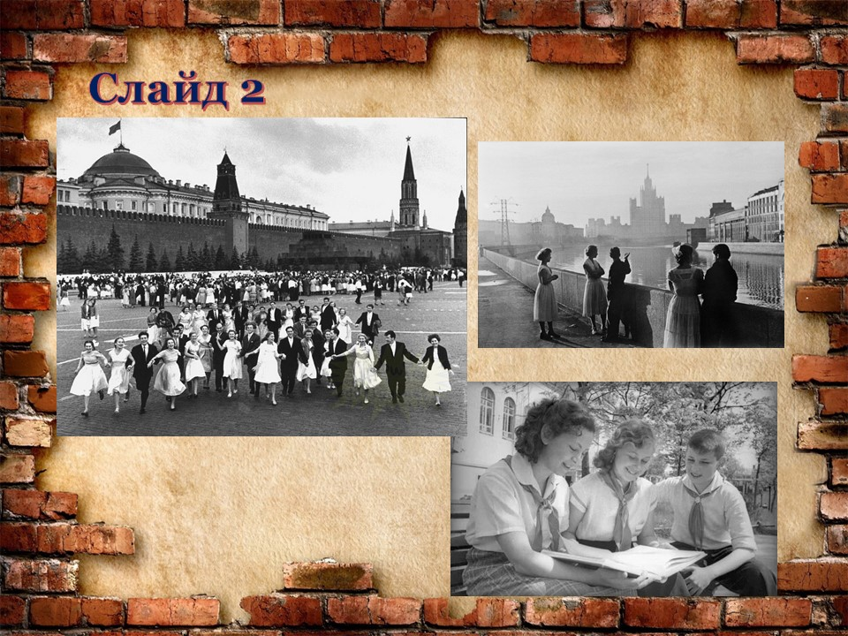
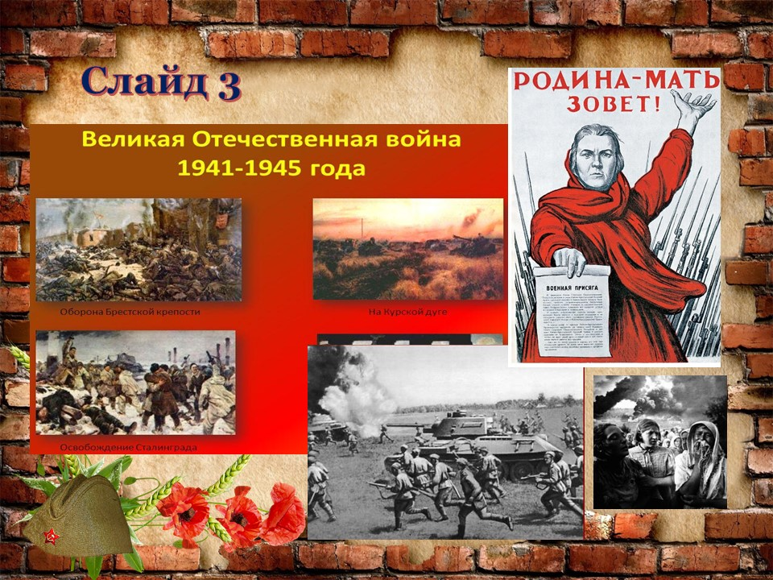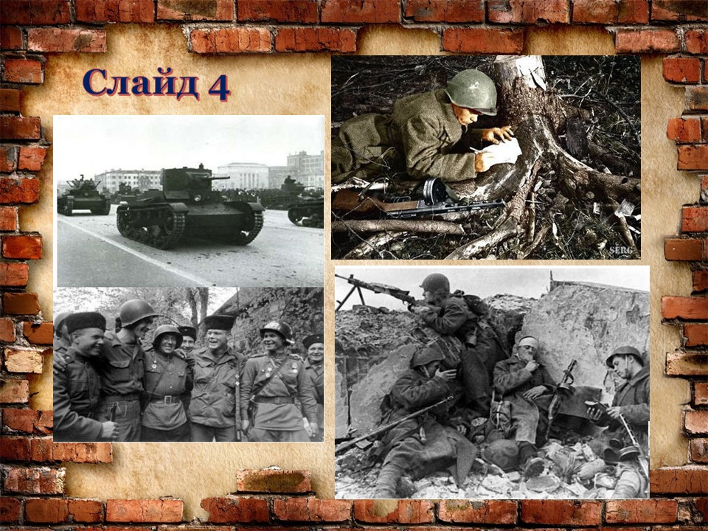

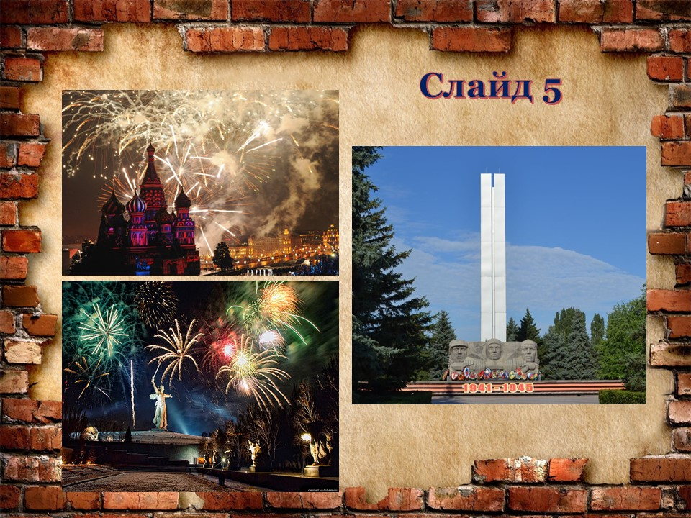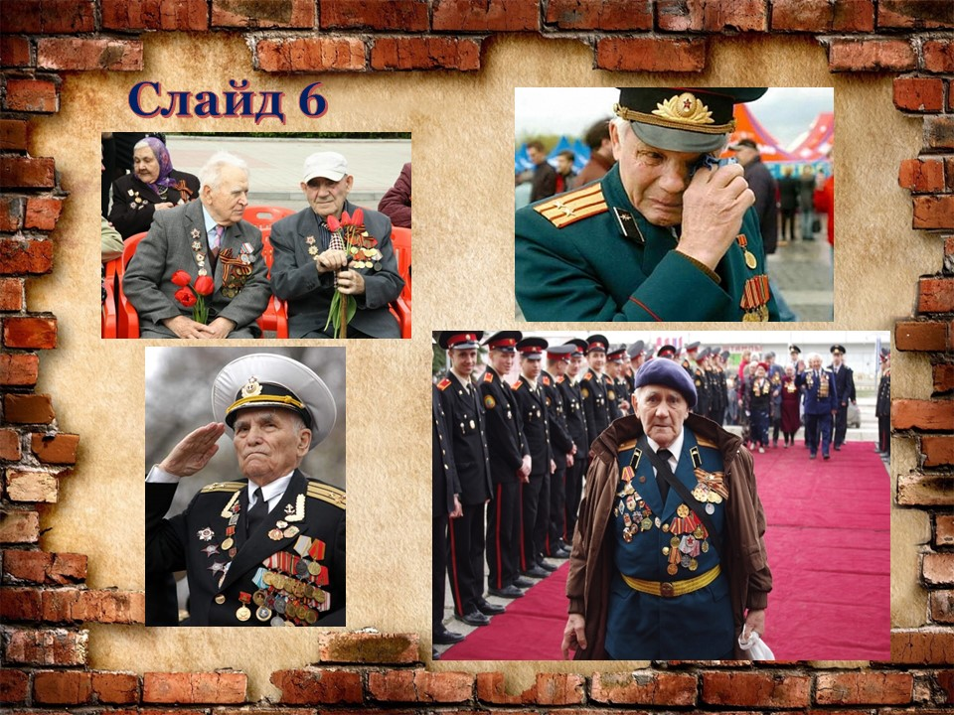
Дидактическая игра «Танграм»

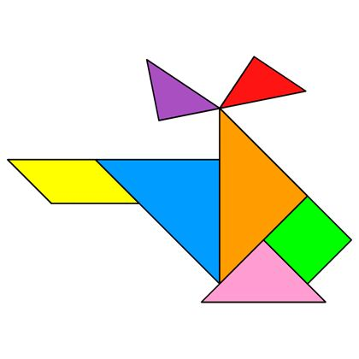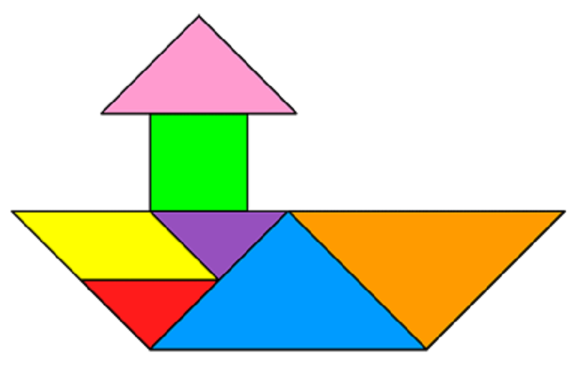

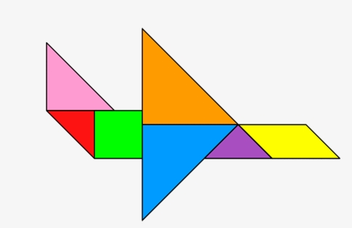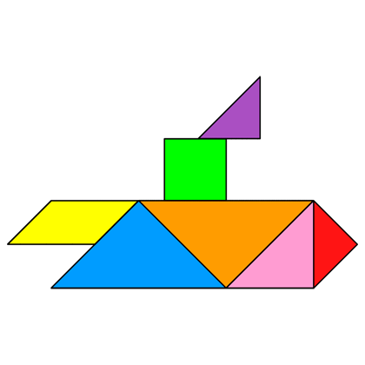

Дидактическая игра «Найди тень военной техники»

